NAVODILA ZA DELO DOMA

Učili smo se že o tihožitju.
Tihožitje je likovni motiv, pri katerem so upodobljeni predmeti iz nežive narave. Umetnik predse razporedi razne negibne predmete, na primer posodo, cvetje, glasbila in jih nariše ali naslika.

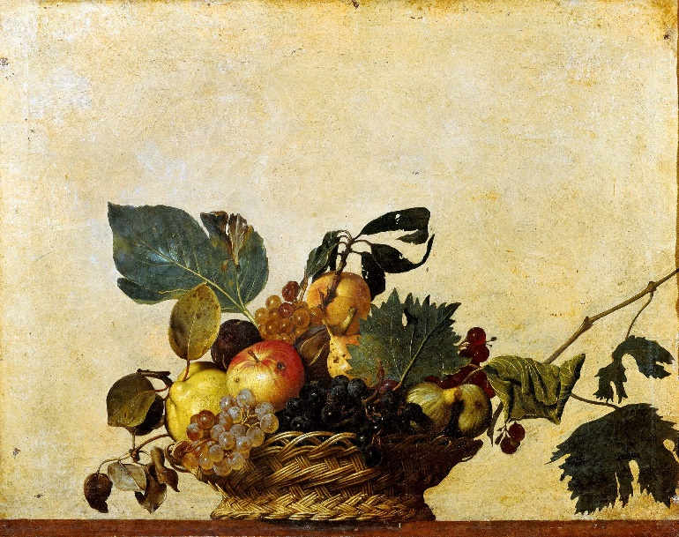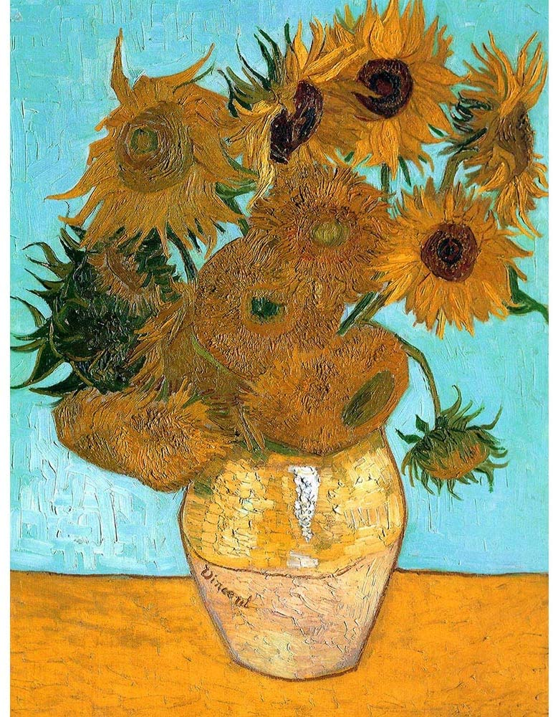

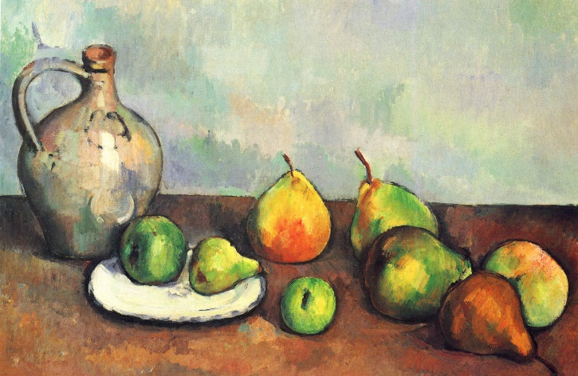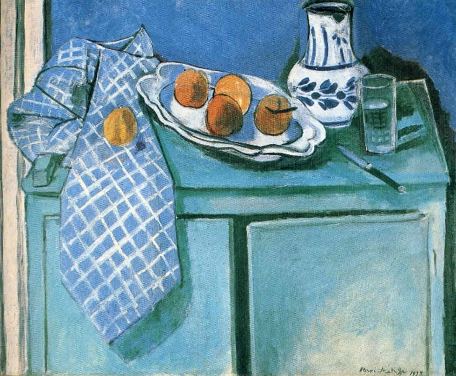
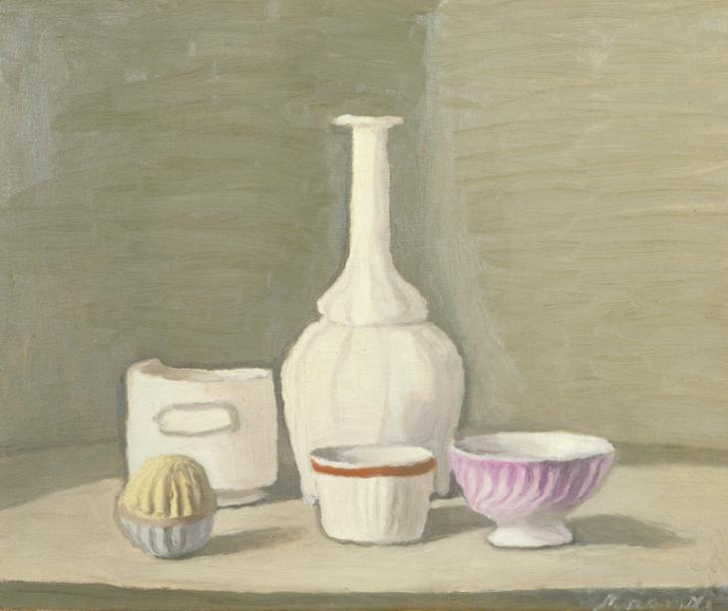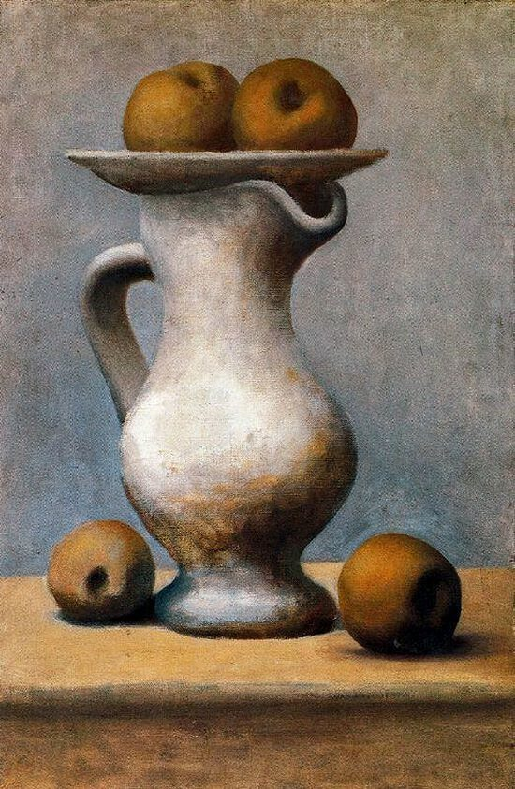

Naloga za ta teden
Na mizo, na stol ali kam drugam si postavi predmet, ki ga boš lahko dobro videl-a z razdalje. Nato ga s svinčnikom nariši na brezčrten list.
Lista ne pozabi podpisati, naloge bomo pregledali, ko se vrnemo v šolo.

